Работа с 7-сегментным индикатором
А | A | 112
Б | B | 111
В | C | 108
Г | D | 109
Д | E | 110
Е | F | 114
Ж | G | 113

Таблица истинности для вывода десятичных цифр на 7-сегментным индикатором
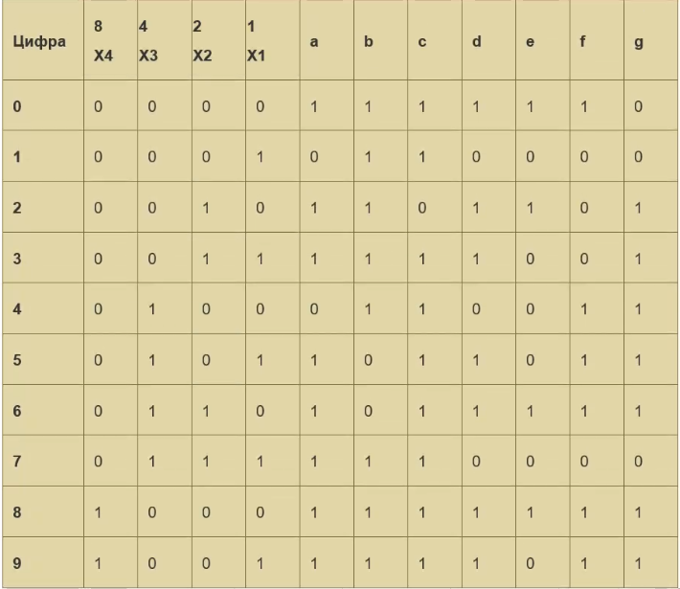
Для функции а:
A = ((X4+X3+X2+X1’) * (X4+X3’+X2+X1))’
Для функции b:
B = ((X4+X3’+X2+X1’) * (X4+X3’+X2’+X1))’
Для функции c:
C = (X4+X3+X2’+X1)’
Для функции d:
D = ((X4+X3+X2+X1’) * (X4+X3’+X2+X1) * (X4+X3’+X2’+X1'))’
Для функции e:
E = (X4*X3*X2*X1 + X4*X3*X2’*X1 + X4*X3’*X2’*X1 + X4’*X3*X2*X1)’
Для функции f:
F = ((X4+X3+X2+X1’)*( X4+X3+X2’+X1)*( X4+X3+X2’+X1’) * (X4+X3’+X2’+X1'))’
Для функции g:
G = ((X4+X3+X2+X1) * (X4+X3+X2+X1’) * (X4+X3’+X2’+X1'))’

